**Tạo khung trang web có Header, Menu Trên, Nội dung trang (chia 3 cột), Footer**

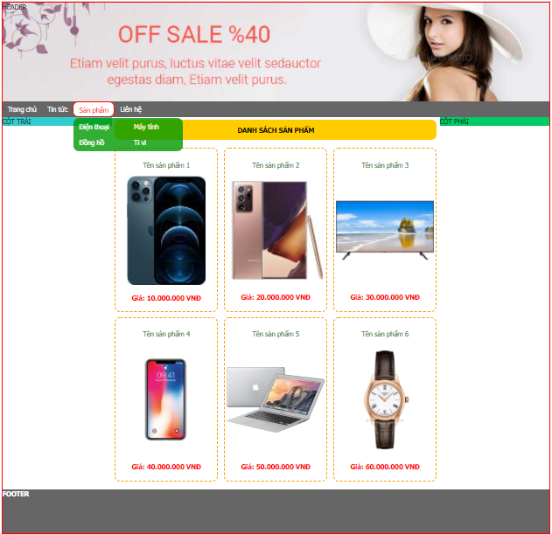

BƯỚC 1. Tạo trang index.html và chia bố cục : Header, Menu, Content (chia 3 cột), Footer

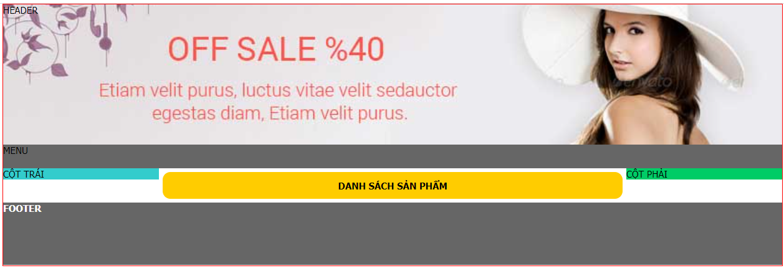

**Bước 2. Tạo menu ngang cấp 1 : Trang chủ, Tin tức, Sản phẩm, Liên hệ**

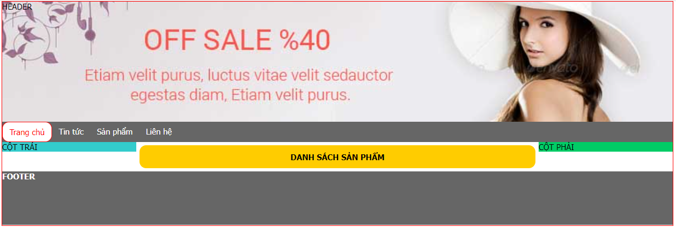

**Bước 3.Tạo menu con cấp 2 của Tin tức và sản phẩm**Khi di chuột qua menu trên thì hiển thị menu con

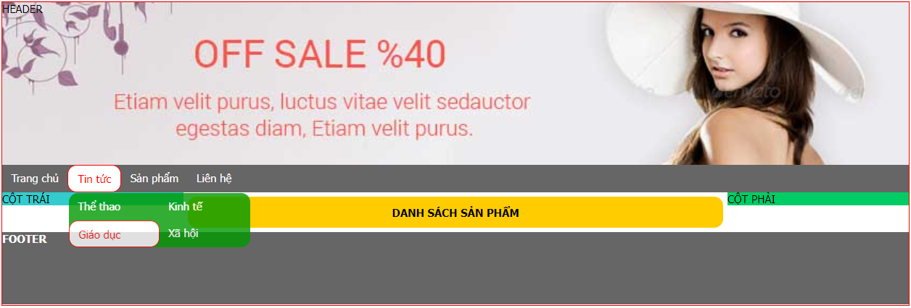

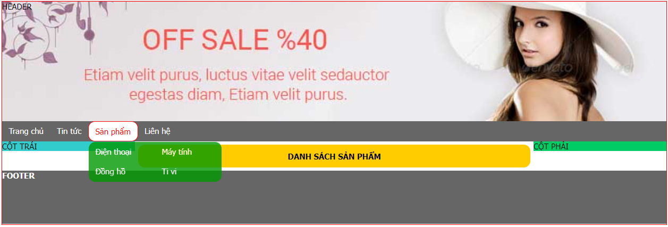

**Bước 4. Ghép HTML và CSS của trang Hiển thị danh sách sản phẩm đã làm vào cột giữa của Content**

